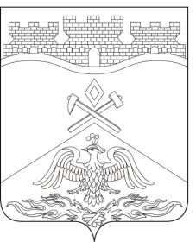
Российская Федерация
Ростовская область
г о р о д Ш а х т ы

ГОРОДСКАЯ ДУМА

РЕШЕНИЕ № 409

34-го внеочередного заседания городской Думы города Шахты

Принято 18 мая 2018 года

О прекращении досрочно полномочий депутата городской Думы города Шахты по одномандатному избирательному округу №24 Е.Н. Жадяева

В соответствии с частью 4⁵ статьи 12¹ Федерального закона от 25.12.2008 №273-ФЗ «О противодействии коррупции», частью 5 статьи 13⁴ Областного закона Ростовской области от 12.05.2009 №218-ЗС «О противодействии коррупции в Ростовской области», частью 11 статьи 40 Федерального закона от 06.10.2003 №131-ФЗ «Об общих принципах организации местного самоуправления в Российской Федерации», частью 14 статьи 40¹ Устава муниципального образования «Город Шахты», городская Дума города Шахты

РЕШИЛА:

- Прекратить досрочно полномочия депутата городской Думы города Шахты по одномандатному избирательному округу №24 Евгения Николаевича Жадяева на основании части 7¹ статьи 40 Федерального закона от 06.10.2003 №131-ФЗ «Об общих принципах организации местного самоуправления в Российской Федерации».
- Настоящее решение вступает в силу с даты его принятия и подлежит официальному опубликованию в средствах массовой информации.

Председатель городской Думы –  глава города Шахты  18 мая 2018 года | И. Жукова
Разослано: Управлению региональной и муниципальной политики Правительства РО, ЗСРО, ТИК г.Шахты, Администрации г.Шахты, прокуратуре, СМИ, дело.

